Сценарий НОД для детей старшего дошкольного возраста

Составил:
Черникова О. П.

МДОУ Детский сад «Сказка»
2012г
Интеграция: образовательная область «Музыка», «Социализация», «Познание», «Коммуникация», «Художественное творчество».
Цель: знакомство детей с истоками русской народной культуры, развитие музыкальных и творческих способностей.
Задачи
Обучающие:
1. Выработка единого темпоритма и чувства единения при совместном воспроизведении. Формирование навыка эмоциональной подачи звука.
2. Постепенная выработка навыка пения в унисон. Активизация и раскрепощение солиста.
Развивающие:
- Развивать творческие способности в основных видах музыкальной деятельности.
- Продолжать развивать навыки инсценирования песен.
- Активизировать ассоциативное мышление каждого ребёнка. Дать всем возможность поделиться впечатлениями и мыслями.
Воспитывающие:
Воспитывать интерес и уважительное отношение к русской культуре.
Музыкальный репертуар: русская народная плясовая музыка, песня «Едет Масленица годовая», «Марьюшка, купи кисоньку», «Летал, летал воробей».
Реквизит: канат, 4 ложки, платок, экран, мультимедиа проектор, ноутбук.
Зал украшен в русском стиле, на стенах плакаты: «Где блины - тут и мы», «Блин не клин, брюха не испортит».
Звучит весёлая русская плясовая «Пойду ль, выйду ль я». Дети в народных костюмах проходят в зал и встают по кругу.
Ход НОД
Упражнение – перекличка.
Дети выполняют упражнение: ребёнок, стоящий первым, называет себя связно, внятно и активно, с утвердительной интонацией: «Я – а – а – А – а – а ли – и – и – на – а – а!» Все повторяют в том же темпоритме, также связно, но с интонацией удивления. Следующий называет себя своим именем, все повторяют – и так до тех пор, пока каждый не просолирует с повтором всей группы.
Знакомство с новым материалом.
Рассказ сопровождается показом слайдов на экране.

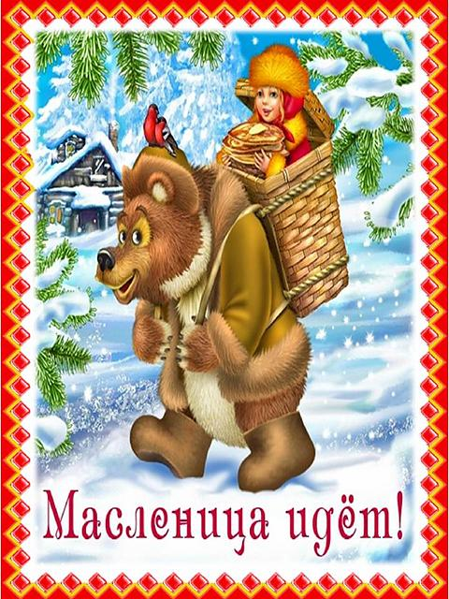
Слайд 1.
- ЧестнАя, широкая, весёлая, сырная неделя, или просто объедуха. Так называли Масленицу на Руси – самый разгульный и весёлый праздник, когда провожали зиму и встречали весну.
Масленица праздник языческий и очень древний. Продолжается он ровно неделю, которая так и называется – масленичная или сырная. Как бы не «бегала» дата праздника, эта неделя всегда заканчивается семинедельным Великим постом, во время которого христианская церковь строго запрещает всякие игры и веселья. Поэтому на Масленицу верующий народ отрывался по полной.
Масленица – это озорное и весёлое прощание с зимой и встреча весны, которая несёт оживление в природе и солнечное тепло. Люди испокон веков воспринимали весну, как начало новой жизни и почитали Солнце, дающее жизнь и силы всему живому. В честь Солнца пекли пресные лепёшки, а когда научились делать заквасное тесто, стали печь блины.

Слайд 2, 3, 4.

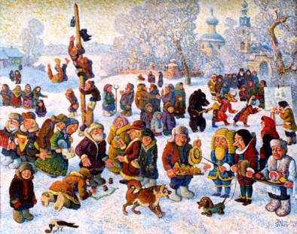
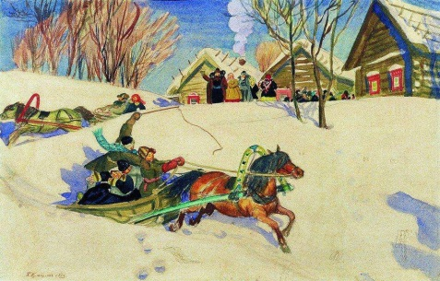
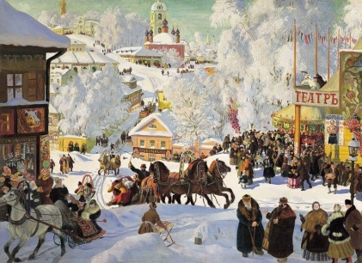

Посмотрите, как художники изображали веселый праздник Масленицу.
Что изображено на этих картинах? Что общего на этих картинах? Как гуляли на этом празднике? (Ответы детей.)
Каждый день Масленицы носит свое название.

Слайд 5.
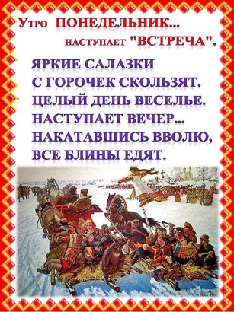
Понедельник – встреча! В этот день все готовились к встрече Масленицы. Хозяйки украшали избы, убирались в доме, ставили тесто на блины. А ребятам была одна забава – чучело Масленицы. Делали её из веток, веток, соломы, украшали лентами да платками. Все ходили друг к другу в гости, поздравляли с началом праздника.

Дети исполняют песню «Едет Масленица дорогая».
Слайд 6.
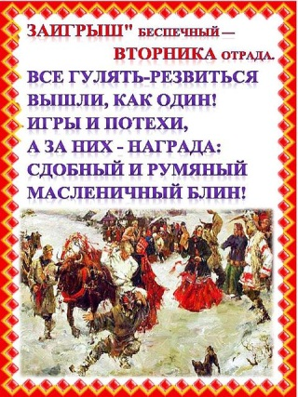
Ну что ж, повстречали Масленицу, пора и заигрывать.
День второй – заигрыш! По улицам ряженые ходили, возле домов останавливались, угощение просили. Вечером девушки с ребятами собирались и песни пели, заигрывали друг с другом, т.е. знакомились.
Это день молодёжный
С играми всевозможными.
Петухи покидают насест,
А парни выбирают невест!
В старину парни и девушки любили игру «Плетень»
Проводится игра «Плетень», русская народная мелодия

Слайд 7.
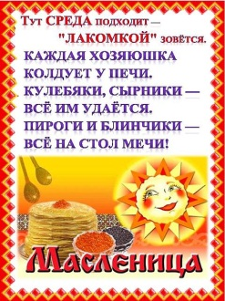
Прошёл вторник и наступает Среда – Лакомка! Самый блинный день – среда – Лакомкой зовётся. В этот день зятья должны ехать к тёще на блины. А среди вас есть сильные да ловкие добры молодцы? В старину игра была «Шапка горит», в которой качества настоящих богатырей – добрых молодцев и проверялись.
Проводится игра с мальчиками «Шапка горит!»

Слайд 8.
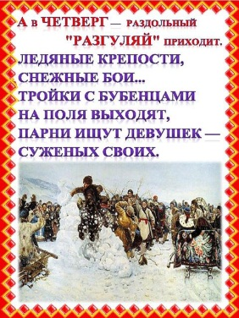
Ехали, мы ехали по Масленичной недельке и доехали до Широкого Четверга. Веселье, гулянье в самом разгаре, поэтому этот денёк ещё называют Разгуляй. А ещё он называется Медный Таз. В этот день катались с гор на санках, на салазках, на льдинках, а самое главное – на медных тазах. И была такая примета: кто дальше на своём тазу с горы скатится, у того и лён выше вырастит. Но самым главным в этот день было катание на лошадях.

Слайд 9.
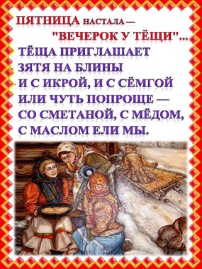
На пятый день Масляной недели наступает Блинная Пятница.
В среду мы у тёщи были,
Нас блинками угостили.
А теперь мы встретим сами
Тёщу вкусными блинками!
А вот и тёщенька пожаловала к нам! Мы для тебя игру приготовили.
Девочка повязывает на голову платок, садится на стульчик. Остальные дети встают свободно перед ней.
Разучивание новой песенки – игры «Марьюшка, купи кисоньку»
Педагог построчно декламирует в песенном ритме весь текст и следит за тем, чтобы дети повторяли фразы ритмично, звонко, выразительно. Игра повторяется, но не с ритмодекламацией, а с групповым пением.

Слайд 10.
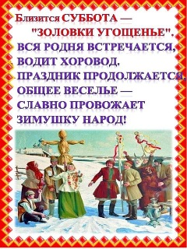
Суббота – Золовкины Посиделки! В этот день вся молодёжь собиралась в большой чистой избе, рассаживались по лавкам, шутила, веселилась, плясала да пела.
На посиделках молодёжь любила рядится в животных, изображать их. И сейчас мы с вами тоже превратимся в разных животных, показывая, как они ходят.
Проводится игра «Летал, летал воробей»

Слайд 11.
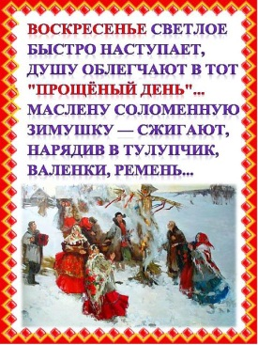
Пришло время и наступает последний денёк Масленичной недели – Прощённое Воскресенье. До обеда все гуляют, веселятся, поют песни, катаются с Масленицей по деревне на санях. А после обеда ходят друг к другу в гости и просят друг у друга прощения. Давайте и мы попросим друг у друга прощения.
Дети по – очереди просят друг у друга и у всех присутствующих прощения.

Просмотр видеофрагмента из кинофильма «Снегурочка» по пьесе Н. Островского (сцена Масляничного гуляния).
Проводится беседа с детьми по просмотренному видеофрагменту.
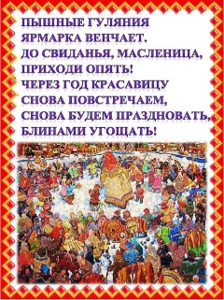
Как в этом видеофрагменте прощались с Масленицей? Как в современности провожают Масленицу?

Подведение итогов (демонстрируется слайд 12)
Вспомнить и перечислить:
– что на этом занятии они делали как солисты: солировали в упражнении – перекличке, отвечали на вопросы;
– что на этом занятии делали все вместе: участвовали в упражнении – перекличке, декламировали в ритме песенки, пели, играли.
Предложить детям оценить своё эмоциональное состояние.

